TW-318型立式通用电工、电子实验台

该实验室设备具有整体结构紧凑、外形美观大方、组装方便等特点，是各类高等院较、中等专业学校和职业学校电工、电子实验教学理想换代产品；本设备是我厂参照国外同类产品，按照国内实验教学大纲的要求研制的新产品，它可满足大、中专院校、职业学枚、技校电工学、电工原理、电子技术等课程的实验教学要求。一套设备由12台实验台、一台电源控制台组成，一台二座。实验台由实验屏、控制柜、实验桌组成。实验屏上做电工实验，实验桌面上作电子技术实验。实验屏由若干实验单元盒组合而成，单元盒板面电路符号用新标准，每一单元盒在实验屏上的位置可任意互换，可根据实验需要方便地组合成不同的实验线路，实验方便、快捷，能使学生在短时间内较快，较好地完成实验。实验桌面上配有通用九孔电路板，装有元件的透明元件盒在其上可如意接插实验电路。控制柜提供三相四线制电源、三相、单相可调电源、双路可调直流稳压稳流电源、脉冲信号、正弦波、方波、三角波信号等。为保证在实验中人身及设备的安全，该实验台设有漏电及过载保护装置。

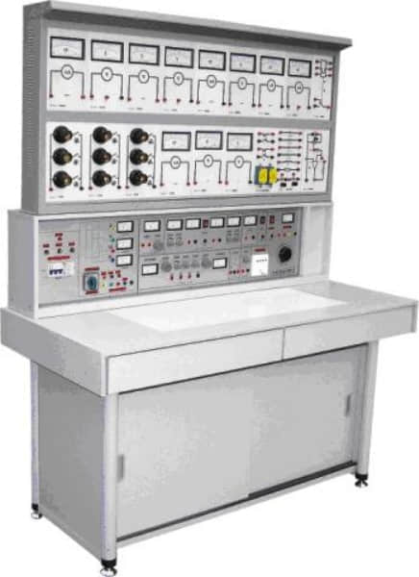

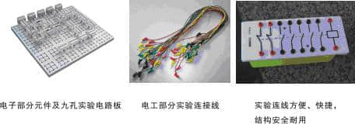

一、结构
1、实验桌:系进口三聚氰胺饰面板制成，不变型不褪色。尺寸:146×68×85cm
(1)通用电路板:固定在实验桌桌面上，在其上作电子实验
(2)抽屉:左右各l个，放置常用工具。
(3)元件储存柜:放置元件
2、电子元件盒:装有电子元件透明盒体(见彩图)，在通用电路扳上拼插实验电路。
3、日光灯:40W，用于日光灯电路及功率因数改善实验。
4、控制柜:尺寸:144×30×26(cm)
主要构成部分:
(1)三相熔断器:
规格:额定电流2A
用途:整个实验台上第一保护装置
(2)电流输入指示灯:
规格:220V氖泡指示灯:
用途:指示三相四线电源和实验台通断。
(3)漏电保护开关:
规格:三相四线制，额定电流3A，漏电动作≦30mA
用途:具有短路，过载、漏电保护，保护人身与仪器的安全
(4)电源输出指示:
规格:红、绿、黄三只220Ｖ氖泡指示灯:
用途:当开关接通时，红、绿、黄指示灯亮。
(5)3只交流电压表:
规格:0～450Ｖ
用途:指示三相0～450Ｖ输出电压
(6)I/O开关:控制三相电源输出
(7)三相电源输出插口:由二组四个接线柱U、V、W、N组成三相四线制电源输出端口。
(8)信号源单元:输出正弦波、方波、三角波三种波形。
(9)脉冲源单元:输出一组正负脉冲。
(10)直流稳压电源:输出二路独立连续可调的直流稳压电源。
(11)+5V固定稳压电源
(12)3～24V低压交流电源:输出3、6、9、12、15、18、24V低压常用电源。
(13)单相电源插座组
规格:每一插座额定电流为2A。
用途:提供国内外几种标准的单相220V电源插座。
(14)可调交流电源:
规格:1.5KVA三相调压器
用途:提供0～380V连续可调的交流电压，同时可得到０～２４０Ｖ单相可调电源。
(l5)交流电压表
规格:0～450V
用途:用以监测可调三相交流电源的输出电压。
(16)交流电源输出插□:
采用接线座:由4只接线座组成可调交流电源的输出端。
(17)音频放大器
5、实验屏
实验屏由实验单元板及铁质喷塑框架组成。
(1)框架:框架经分割成上、下两层，设有滑道，使实验单元盒拆装方便，位移滑快。
(2)实验单元盒
单元盒面板注塑而成，背面安装元器件，并配有塑料护罩，使学生触及不到带电部位。护罩与面板结合用较科学的压卡式结构，维修拆装方便。面板经丝印，构成不同的元器件线路符号，元器件的接线端均由面板上的接线柱引出。
配置单元盒目录：
编 号 | 名 称 | 型 号 及 规 格
XD-B-01 | 直流电流表 | 59C23型0～l00μA
XD-B-02 | 直流电流表 | 59C23型0～l0mA～50mA
XD-B-03 | 直流电流表 | 59C23型0～２A
XD-B-04 | 交流电流表 | 59L19型0～100mA
XD-B-05 | 交流电流表 | 59L19型0～2A
XD-B-06 | 直流电流表 | 59C23型0～l0V～30V
XD-B-07 | 直流电流表 | 59C23型0～300V
XD-B-08 | 交流电流表 | 59L19型0～450V
XD-B-09 | 功率因数表 | 59L19型220V2A
XD-B-10 | 电路接点扩展板 | 自锁紧插口l2只
XD-B-11 | 交流接触器 | CJ10-10 380V 10A（二只）
XD-B-12 | 热继电器 | JRl6-20/3D 0.35～lA
XD-B-13 | 中间继电器 | JZ7-44 380V 5A
XD-B-l4 | 时间继电器 | JS7-2A 380V 60S
XD-B-l5 | 接钮开关 | LAl9-11三只
XD-B-16 | 熔断器 | RclA-5 5A
XD-B-17 | 转换开关 | LW6-2B 400V 5A
XD-B-18 | 三相负荷开关 | HK8 400V l5A
XD-B-19 | 日光灯电路单元板 | 40W镇流器，开关
XD-B-20 | 熔断器，启辉器
XD-B-21 | 直流电压表 | 59C23型 0～lV
XD-B-22 | 电流测量插口 | 500V 2A
XD-B-23 | 灯炮负载 | 平灯头九只，开关九只
XD-B-24 | 直流电流表 | 59C23型 0～500mA
XD-B-25 | 电流源-电压源转换电路
XD-B-26 | 伏安特性单元板
XD-B-27 | 电路元件单元板
XD-B-28 | 直流电路单元板
XD-B-29 | 受控源单元板
XD-B-30 | 交流电压表 | 59 L19型 0～50～250V
XD-B-31 | 交流电流表 | 59 L19型 0～500mA
二、主要技术指标
l、输入工作电源:三相五线
2、输出电源及信号:
(l)A单元:三相四线，具有固定三相380V电源和0～380V三相可调输出口。
(2)B单元:交流3、6、9、12、15、18、24V
(3)C单元:双路稳流稳压电源，二路输出电压都为0～30V，由多圈电位器连续调节，具有预设式限流保护功能。
最大输出电流均为2A 电压稳定度: <10^{－2}
负载稳定度：<10^{－2} 纹波电压: <5mv
(4)D单元:直流稳压5V，电流0.5A
(5)F单元:220V电压输出，供外接仪器使用。
3、单次脉冲源:每次可输出一对正负脉冲。
4、函数信号发生器（正弦波、三角波、矩形波）
（1）频率范围:5Hz-550KHz分五个频段
（2）频率指出:由Hz表直接读出
（3）电压输出范围:正弦波:5Hz-250KHz>4.5V，250KHz-550KHz>3.5V
三级衰减:0db、20db、40db、具有连续细调
矩形波: 5Hz-250KHz>4.5V，250KHz-550KHz>3.5V，幅度连续可调。
三角波:5Hz-550KHz>lV
5、音频功率放大器:输入音频电压不低于l0mV，输出功率不小干lW，音量可调，内有喇叭，用于放大电路扩音。也可作信号寻迹仪器使用。
6、绝线电阻: >5MΩ
7、漏电保护:漏电动作电流≤30mA
三、配备（以二十四座为例）
１、实验桌:配有12台实验桌（一台二座），规格:148×68×85cm，桌面中央装通用电路板，尺寸为90×35cm，在其上插接实验电路，桌下部为元件储存柜。
2、24张凳
3、控制柜:共12台，每一张实验桌配置1台
4、实验屏:共12台，每一台桌配置l台
5、单元板:每台32块，24座配置384块
6、12套电子实验用的直流电表、电阻器、电容器、变压器、二极管、三极管、集成、可控硅、传感器等。元器件已装在单元盒上。
7、总电源控制台l台，分别控制12学生实验台的电源。
8、器材:12只MF-500型万用表、12台三相异步电动机（0.l8KW），24把烙铁及烙铁架，12套尖嘴钳、剥线钳、螺丝刀，12只电流插头，自锁紧实验连接线480根。
9、用户自备器材:
(1)示波器(型号不限)； (2)晶体管毫伏表; (3)滑线变阻器; (4)功率表
四、实验项目
(一)电工部分实验:
1．常用电工仪表的使用
2．线性元件与非线性元件的伏安特性
3．直流电路电压与电位的研究
4．基尔霍夫定律的验证
5．迭加原理与互易定理的验证
6．代文宁定理与诺顿定理的验证
7．电压源与电流源的等效变换
8．受控源的研究
9．一阶电路的响应
10．二阶电路的响应
11．研究LC元件在直流电路和交流电路中的特性
12．交流电路参数的测量
13．正弦交流电路RLC元件的特性
14．RL及RC串联电路实验
15．RLC串联谐振电路
16．日光灯电路连接
17．改善功率因数实验
18．互感的测量
19．三相电路及功率的测量
20．R-C选频网络实验
21．二端口网络的研究
22．单相变压器实验
23．三相异步电动机的使用与起动
24．三相异电动机的正、反转
25．三相异步电动机的Y-△起动
26．三相异步电动机的顺序控制
27．三相异步电动机的能耗制动
（二）电子部分实验:
1．晶体二极管的特性及检测
2．晶体三极管输入输出特性
3．低频小信号电压放大器
4．直接耦合两级放大器
5．RC耦合两级放大器
6．负反馈对放大器性能的影响
7．变压器耦合推挽功率放大器
8．互补对称推挽功率放大器(OTL)
9．单相半波整流
10．单相全波整流
11．单相桥式整流
12．单相桥式整流滤波
13．单结晶体管特性
14．单结晶体管触发电路
15．晶闸管简单测试及可控整流电路
16．场效应管测试
17．串联型稳压电压
18．差动放大电路的研究
19．集成运放参数的测试
20．集成运放减法电路
21．集成运放加法电路
22．集成运放积分电路
23．集成运放微分电路
24．集成运放文氏正弦波振荡器
25．电容三点式振荡器
26．电感三点式振荡器
27．集成稳压电路
28．无稳态电路（多谐振荡器）
29．施密特触发器
30．集成与门逻辑功能测试
31．集成非门电路逻辑功能测试
32．集成或门电路逻辑功能测试
33．集成与非门逻揖功能测试
34．CMOS门电路的测试
35．基本RS触发器
36．JK触发器
37．D触发器
38．555时基电路的应用（方波发生器)
39．二一十进制计数器
40．二一十进制8421译码器
41．加法器
42．减法器
43．用集成与非门构成单稳态触发器
44．组合逻辑电路
利用上述44项实验元器件也可完成面实验
45．P-N结单向导电特性
46．三权管ICBO的测量电路
47．三极管ICEO的测量电路
48．三极管电流放大
49．三极管的VA特性
50．带负载的单级小信号电压放大
51．电压负反馈偏置电路
52．分压式电流负反馈偏置电路
53．用热敏电阻稳定工作点
54．用二极管稳定工作点
55．分析Ce对低频特性的影响
56．共基极放大实验电路
57．共集电极放大实验电路
58．共源极基本放大电路
59．场效应管自给偏压放大电路
60．场效应管分压式自偏压电路
61．场效应管共漏极电路
62．场效应管共栅极电路
63．单管阻容放大电路
64．基本直流放大电路
65．用电阻提高后级发射极电位
66．用稳压管提高后级发射极电位
67．变压器耦合放大电路
68．甲类功率放大电路
69．乙类功率放大电路
70．串联电流负反馈
71．串联电压负反馈电路
72．并联电压负反馈电路
73．并联电流负反馈电路
74．两级放大电路中的负反馈
75．射极输出电路
76．自举射极输出电路
77．用电容衰减高频电压
78．用负反馈消除自激振荡
79．电池监视电路
80．场效应管、三极管组成放大电路
81．PNP-NPN直接耦合放大电路
82．共基共射放大电路
83．晶体管开关作用
84．液位光电控制
85．简单的温控电路
86．模拟光控简易路灯自动开关电路
87．RC移相振荡器
88．双T选频网络
89．双T选频网络组成的振荡器
90．变压器反馈式振荡电路
91．场效应管变压器反馈式振荡电路
92．防盗报警电路
93．串联型晶体振荡电路
94．互补音频振荡讯响器
95．报警讯响器
96．音乐门铃电路
97．电子报警器电路
98．差动放大电路的基本形式
99．电子门铃电路
100．准互补对称电路
101．三管OTL互补对称电路
102．长尾式差动放大电路
103．差动输入单端输出
104．单端输入双端输出
105．单端输入单端输出
106．双电源式长尾差动放大电路
107．差动式放大器实验电路
108．具有恒流源的差动放大电路措施
109．单端输出差动放大电路的温讽分析
110．闪光器电路
111．运算放大器的基本接法
112．电流差动式运放用作交流比例放大
113．Vos的简易测量方法
114．Aos的简易测量方法
115．Aod的简易测量方法
116．共模抑制比Cmrr的简易测试
117．最大共模输入电UIcm的简易测试
118．Yopp的简易测试
119．SR的测量方法
120．基本同相放大接法
121．运放构成的LC振荡器
122．电热杯调温电路
123．引到反向端输入调零措施
124．引到同向端输入调零指施
125．为使电值不致过大的接法
126．利用三极管的基极电流实现Ios的温度补偿
127．利用T型网络提高等效反馈电阻
128．使互补管工作在甲乙类扩大输出电流的措施
129．对电容负载进行校正时措施
130．反相输入保护措施
131．同相输入保护措施
132．利用稳压管保护器件
133．电源极性错接的保护
134．电源启动瞬间过压保护
135．二极管检波电路
136．利用PN结的温度系数测量温度的电路原理
137．双二极管限幅器
138．反相运放基本电路
139．可变比例放大
140．同相运放基本电路
141．电压/电流变换电路
142．电流/电压变换电路
143．电压跟随器
144．差动放大基本电路
145．运算放大器的差动输
146．反相输入求和运算
147．同相输入求和运算
148．双端输入求和运算
149．基本积分电路
150．EG考滤泄漏阻对的积分运算电路
151．提高积分时间常数的措施
152．快速积分电路
153．模拟一阶微分方程电路
154．模拟二阶微分方程电路
155．基本微分电路
156．实用微分电路
157．利用间接方法得到近似微分
158．基本对数运算电路
159．利用三极管的对数特性组成对数运算电路
160．反对数放大的基本电路
161．Vo正比于VxVy电路
162．简单的过零此较电路
163．具有滞迥特性的比较电路
164．双限比较电路
165．利用二级管作为上限检测幅度选择电路
166．双限三态比较电路
167．下限检幅选择电路
168．基本采样保护电路
169．RC无源网终的低通滤波电路
170．滤波电路接到组件的同相输入端
171．滤波电路接到组件的反相输入端
172．简单二阶RC滤波电路
173．典型RC有源滤波电路
174．两阶有源滤波电路
175．多路反馈二级有源滤波电路
176．典型二阶高通有源滤波电路
177．基本带通滤波电路
178．典型带通滤波电路
179．用双T网络组成的带阻滤波
180．输出限幅的反相器
181．实用差值运算放大器
182．矩形波振荡电路
183．阻容移相触发电路
184．电热褥调温装置
185．宽度可调的矩形波发生器
186．简单的锯齿波发生器
187．幅频可调的锯齿波发生器
188．单相桥式整流常用画法电路
189．全波整流电路的最大反向峰值电压
190．电容滤波电路
191．电容滤波带电阻负载
192．全波整流电容滤波电路
193．RC滤波电路
194．多段RC滤波电路
195．基本的LC滤波电路
196．T型滤波电路
197．二倍压整流电路
198．三倍压整流电路
199．基本稳压管稳压电路
200．基本调整管稳压电路
201．具有放大环节的稳压电路
202．调整管稳流电路
203．电子滤波器
204．串联稳压电路
205．并联稳压电路
206．电子催眠器
207．三端集成稳压电路
208．正电源输出可调的集成稳压电路
209．单相全波可控整流
210．硅稳压管稳压电路
211．单相半波可控整流
212．单相桥式半控整流
213．充电用硅整流器原理
214．感性负载对晶闸管的影响
215．晶闸管触发导通试验
216．反电动势负载晶闸管电路
217．简易电子调压电路
218．测试单结管分压比n
219．单结管振荡电路
220．单结管触发应用电路
221．二极管"与"门电路
222．三极管"或"门电路
223．与逻辑形象化
224．或逻辑形象化
225．非逻辑形象化
226．三极管"非"门
227．三极管"与非"门
228．三极管"或非"门
229．三扳管双稳态电路
230．三极管单稳态电路
231．三极管多谐振荡电路
232．置位触发电路
233．射极耦合双稳态
234．对称式多谐振荡器
235．环形多谐振荡器
236．微分型单稳态电路
237．集成施密特电路
238．矩形波发生器
239．单脉冲电路
240．连续脉冲发生器

实验室成套设备元件清单（每台）
元 件 名 称 | 型 号 | 数 量 | 备 注
电 阻 | 5.1Ω | 2 | 1/2W
电 阻 | 51Ω | 1 | 1/2W
电 阻 | 100Ω | 3 | 1/8W
电 阻 | 150Ω | 1 | 1/8W
电 阻 | 200Ω | 1 | 1/8W
电 阻 | 300Ω | 2 | 1/8W
电 阻 | 470Ω | 1 | 1/8W
电 阻 | 510Ω | 2 | 1/8W
电 阻 | 820Ω | 2 | 1/8W
电 阻 | 1K | 3 | 1/8W
电 阻 | 1.5K | 1 | 1/8W
电 阻 | 2K | 2 | 1/8W
电 阻 | 2.4K | 3 | 1/8W
电 阻 | 2.7K | 1 | 1/8W
电 阻 | 3.3K | 3 | 1/8W
电 阻 | 3.9K | 1 | 1/8W
电 阻 | 4.7K | 2 | 1/8W
电 阻 | 5.1K | 1 | 1/8W
电 阻 | 6.8K | 2 | 1/8W
电 阻 | 10K | 4 | 1/8W
电 阻 | 13K | 1 | 1/8W
电 阻 | 20K | 2 | 1/8W
电 阻 | 39K | 1 | 1/8W
电 阻 | 51K | 1 | 1/8W
电 阻 | 100K | 2 | 1/8W
电 阻 | 200K | 1 | 1/8W
电 阻 | 1M | 1 | 1/8W
电 阻 | 10M | 1 | 1/8W
电 位 器 | 470Ω | 1 | 1/2W
电 位 器 | 1K | 2 | 1/2W
电 位 器 | 10K | 2 | 1/2W
电 位 器 | 22K | 1 | 1/2W
电 位 器 | 100K | 1 | 1/2W
电 位 器 | 470K | 1 | 1/2W
电解电容 | 1UF | 1 | 16V
电解电容 | 10UF | 3 | 16V
电解电容 | 47UF | 3 | 16V
电解电容 | 220UF | 1 | 35V
电解电容 | 470UF | 1 | 35V
瓷片电容 | 0.001UF | 2 | 63V
瓷片电容 | 0.01UF | 2 | 63V
瓷片电容 | 0.1UF | 1 | 63V
瓷片电容 | 0.47UF | 1 | 63V
瓷片电容 | 300P | 1 | 63V
三 极 管 | 3DG6 | 2
三 极 管 | 3DG12 | 1
三 极 管 | 3AX31 | 2
三 极 管 | 3DA1 | 1
单 结 管 | BT33 | 1
晶 闸 管 | KP1 | 2
场效应管 | 3DJ6 | 1
二 极 管 | 4007 | 4
二 极 管 | 2AP9 | 1
稳压二极管 | 2CW54 | 2
稳压二极管 | 2CW76 | 1
晶 振 | 10M | 1
电平开关和逻辑电平指示 |  | 1
发光二极管 |  | 2
指示灯(信号灯) | 6V 0.1A | 1
开 关 |  | 4
变 压 器 | 220/6V.6V | 1 | 8W
音频输入变压器 |  | 1
音频输出变压器 |  | 1
继 电 器 | 6V | 1
电 感 | 8Ω | 1
电 感 | 390UH | 1
喇 叭 | 8Ω/0.2W | 1
音乐集成 | 4V | 1
三端稳压 | 7805 | 1
集 成 座 | 14脚 | 2
集 成 座 | 16脚 | 1
集成运放 | UA741 | 2
TTL与非门 | 74LS00 | 1
TTL非 门 | 74LS04 | 1
TTL或 门 | 74LS32 | 1
CMOS或非门 | CD4002 | 1
定 时 器 | NE555 | 1
译 码 器 | 74LS42 | 1
全 加 器 | 74LS283 | 1
TTL与非门 | 74LS20 | 1
七段译码器 | 74LS247 | 1
共阳数码器 | 546R | 1
直流电流表 | 59C23型0～100uA | 1
直流电流表 | 59C23型0～50mA | 1
直流电流表 | 59C23型0～2A | 1
交流电流表 | 59C19型0～100mA | 1
交流电流表 | 59C19型0～2A | 1
直流电流表 | 59C23型0～10V～30V | 1
直流电流表 | 59C23型0～300V | 1
交流电流表 | 59C19型0～450V | 1
功率因素表 | 59C19型220V 2A | 1
电路接点扩展板 | 自锁紧插口 | 1
交流接触器 | CJ10-10 380V 10A | 2
热继电器 | JR16-20/3D 0.35～１A | 1
中间继电器 | JZ7-44 380V 5A | 1
时间继电器 | JS7 380V 60S | 1
按钮开关 | LA19-11 | 1
熔断器 | RC1A-5 2A | 1
转换开关（双投开关） | LW6-2B 400W 5A | 1
三相负荷开关 | HK8 400V 15A | 1
日光灯电路单元板 | 40W镇流器、开关 | 1
熔断器、启辉器 |  | 1
直流电压表 | 59C23型0～1V | 1
电流测量插口 | 500V 2A | 1
灯泡负载 | 平头灯、开关 | 3
直流电流表 | 59C23型0～500mA | 1
电流源-电压源转换电路 |  | 1
伏安特性单元板 |  | 1
电路元件单元板 |  | 1
直流电路单元板 |  | 1
受控源单元板 |  | 1
交流电压表 | 59L19型0～50～250V | 1
交流电流表 | 59L19型0～500mA | 1
三相异步电动机 | 180W | 1
工 具
万 用 表 | MF47 | 1
尖 嘴 钳 |  | 1
螺 丝 刀 |  | 3
连 接 线 |  | 若 干
烙铁及烙铁架 | 35W | 2
剥 线 钳 |  | 1
其 他
实验台 |  | 1台
实验桌 |  | 1张
防腐皮 |  | 1块
凳子 |  | 2张

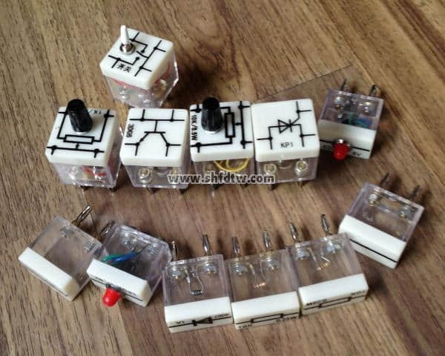
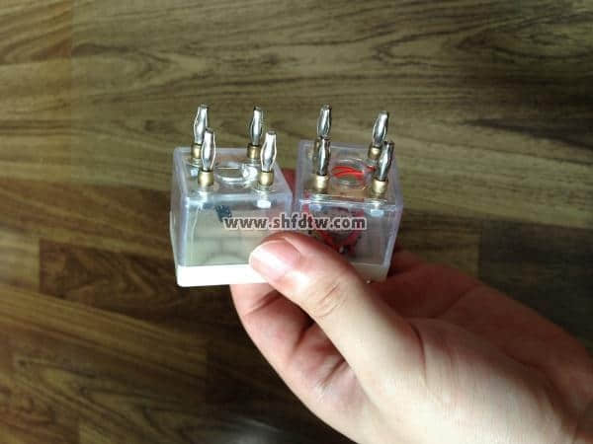
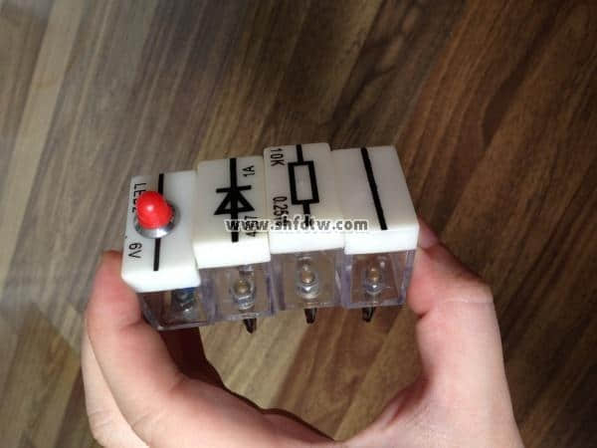
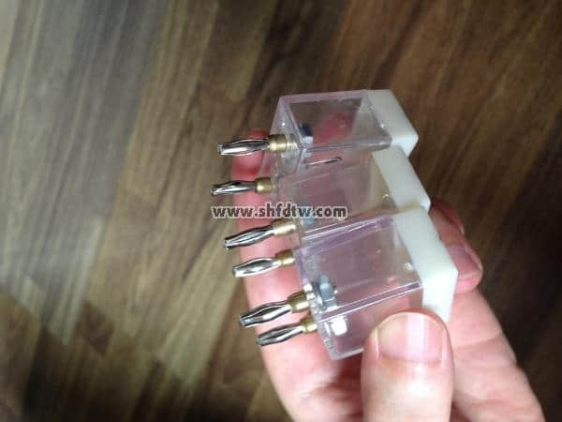
部分元器件图片

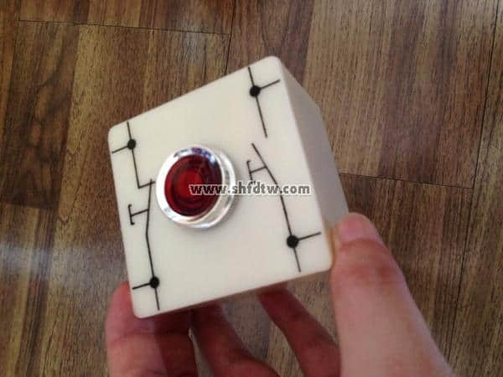
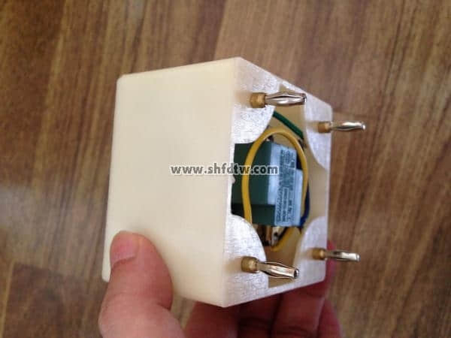
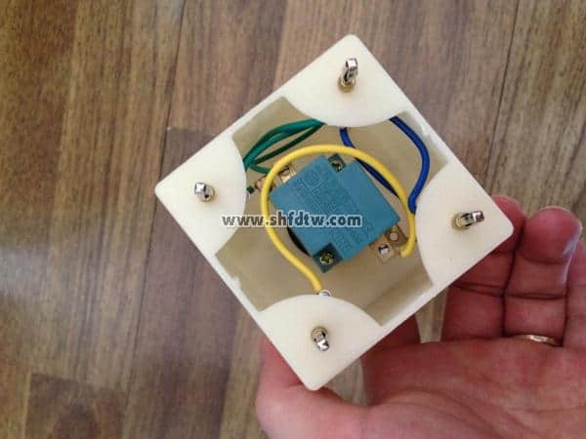
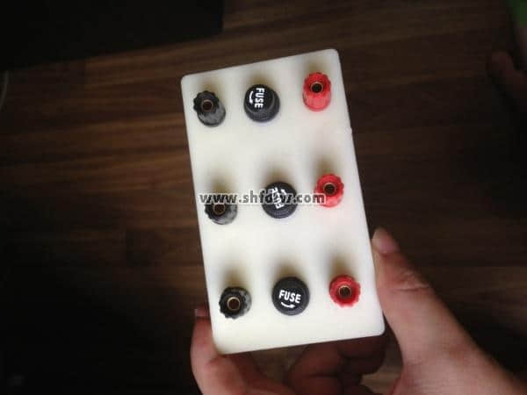
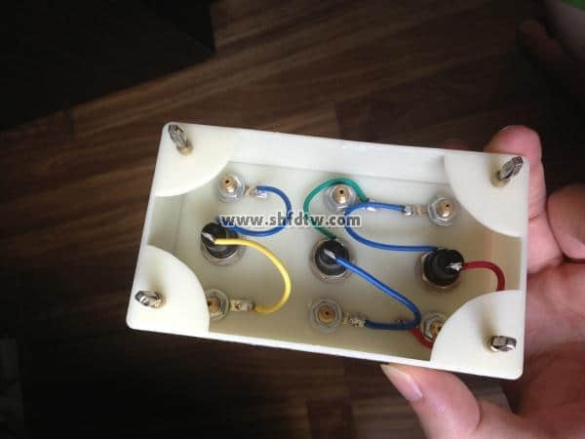
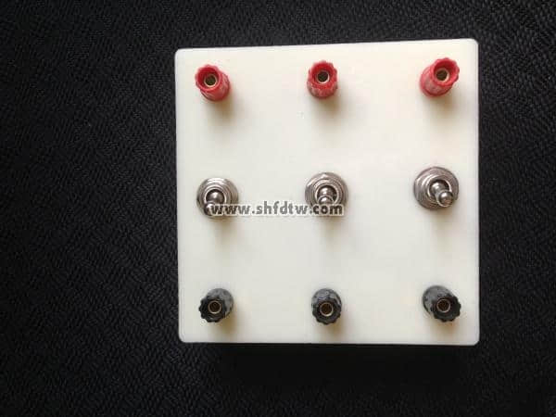
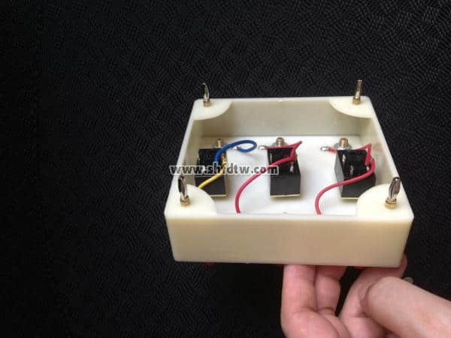
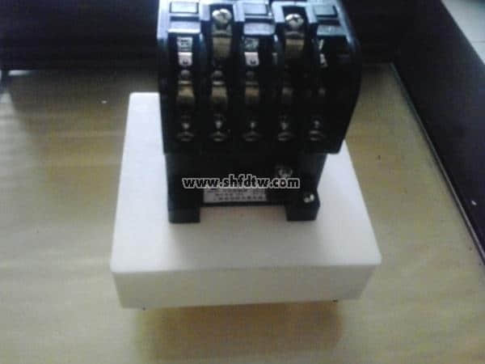

九孔板
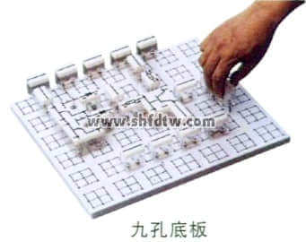
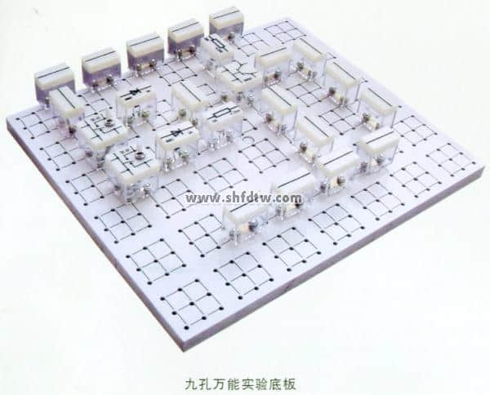
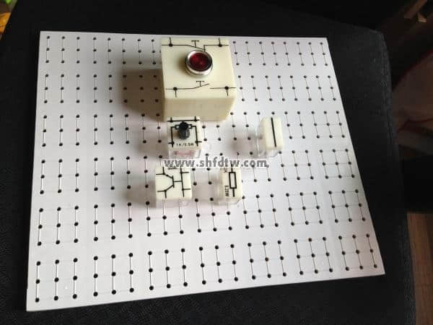
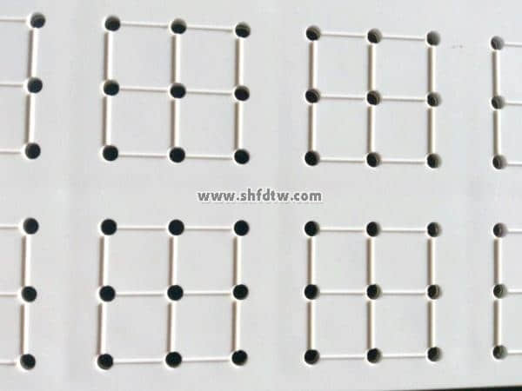
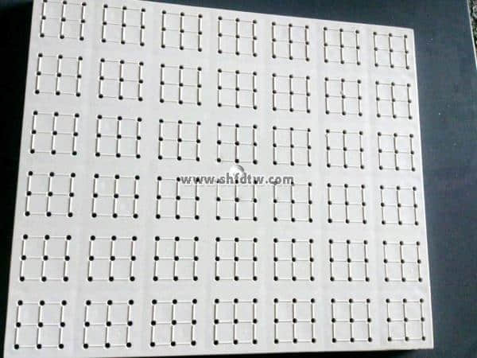
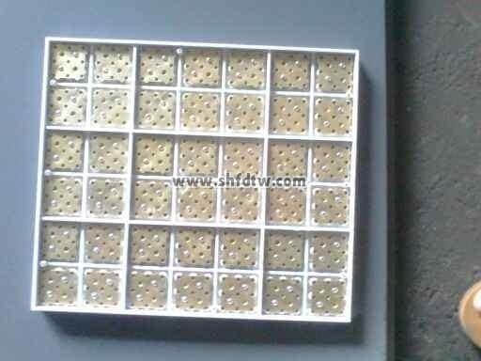
背面
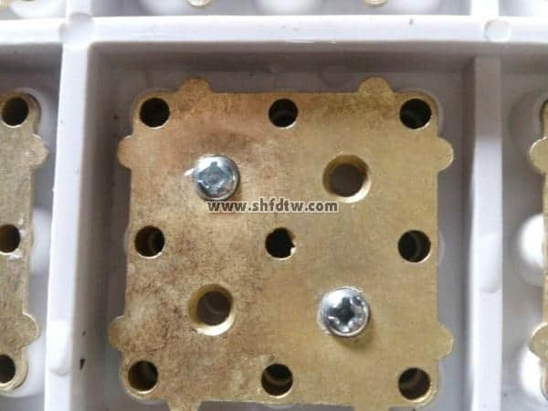
九孔板背面特写

